2. КРАТКИЕ ТЕОРЕТИЧЕСКИЕ СВЕДЕНИЯ
2.1. Суть метода Крамера
Метод Крамера — это точный метод решения систем линейных алгебраических уравнений (СЛАУ), в котором значения неизвестных выражаются через определители матрицы системы,. Метод применим только для квадратных систем (где число уравнений равно числу неизвестных).
Для системы из уравнений с неизвестными:
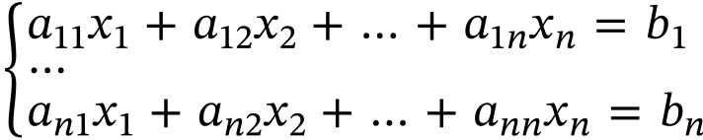
Корни находятся по формулам Крамера:
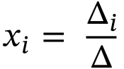
где:
-  (дельта) — главный определитель матрицы системы (составлен из коэффициентов при неизвестных 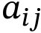).
- 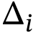 — вспомогательный определитель, который получается из главного путем замены -го столбца на столбец свободных членов (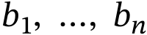),.
2.2. Вычисление определителей (для матриц 3x3)
Для решения систем третьего порядка необходимо уметь вычислять определители 3x3. Наиболее наглядным является правило Саррюса (или «правило треугольников»):
Для матрицы 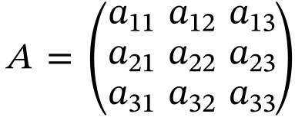:
1. Произведения со знаком «плюс»: Перемножаются элементы главной диагонали и элементы, образующие треугольники с основаниями параллельными главной диагонали.
2. Произведения со знаком «минус»: Перемножаются элементы побочной диагонали и элементы, образующие треугольники с основаниями параллельными побочной диагонали.
Геометрически определитель матрицы 3x3 равен ориентированному объему параллелепипеда, построенного на векторах-столбцах этой матрицы,.
2.3. Условия применимости и анализ решений
Ключевым условием использования метода является значение главного определителя . Возможны три случая,:
1. 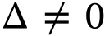 — Система совместна и имеет единственное решение. Векторы системы линейно независимы, «объем» не равен нулю. Метод Крамера применим.
2. 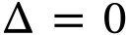 и хотя бы один 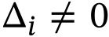 — Система не имеет решений (несовместна).
3. и все 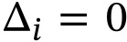 — Система имеет бесконечно много решений (неопределенна).
Важно: Если , метод Крамера применять нельзя. В этом случае для решения следует использовать метод Гаусса,.
2.4. Профессиональный контекст: Вычислительная сложность в задачах ИИ
При обучении нейронных сетей и анализе данных приходится решать системы с тысячами и миллионами переменных. В этом контексте метод Крамера имеет критический недостаток — факториальную сложность 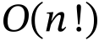.
Сравнение эффективности для больших систем:
- Метод Гаусса: Сложность 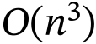. Для системы из 20 уравнений требуется несколько тысяч операций. Это «рабочий» метод в библиотеках Python (NumPy, SciPy), используемых в специальности 09.02.13.
- Метод Крамера: Сложность 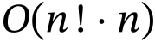. Для системы из 20 уравнений потребуется более 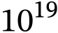 операций, что делает его вычислительно невозможным для современных компьютеров.
Вывод: В профессиональной деятельности специалиста по ИИ метод Крамера используется не для прямых вычислений, а как теоретический инструмент для анализа свойств матриц и понимания геометрической природы данных (линейной зависимости векторов),
Ниже представлен раздел «Практическая работа» методического пособия. Раздел составлен строго по запросу: только алгоритмы, разбор примера и способы проверки (ручной и программный), без списка вариантов заданий.
Материал основан на файле Kramer_Methodology.md- и адаптирован с учетом специфики специальности 09.02.13 (применение ИИ) на основе файлов grok_report и RP_OP.04....
3. ПРАКТИЧЕСКАЯ РАБОТА
Тема: Решение систем линейных алгебраических уравнений (СЛАУ) методом Крамера.
Цель работы: Научиться применять метод определителей для нахождения точного решения системы, выполнять проверку результата вручную и с использованием программных средств (Python).
3.1. Алгоритм выполнения работы
Для решения системы линейных уравнений вида 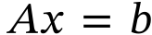 методом Крамера необходимо выполнить следующую последовательность действий:
1. Запись системы в матричном виде. Выписать матрицу коэффициентов 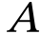 и вектор свободных членов .
2. Вычисление главного определителя (). Найти определитель матрицы .
3. Вычисление вспомогательных определителей ().
4. Нахождение неизвестных. Вычислить корни по формулам Крамера:
5. Проверка. Подставить найденные значения 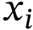 в исходные уравнения или выполнить программную проверку.
3.2. Разбор типового примера
Задание: Решить систему линейных уравнений методом Крамера.
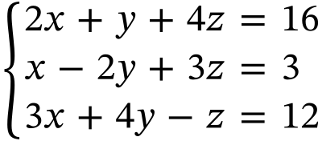
Ход решения:
Шаг 1. Составление матриц.
Выписывается матрица коэффициентов и столбец свободных членов :
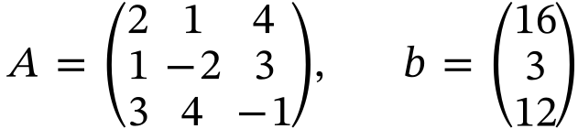
Шаг 2. Вычисление главного определителя ().
Используется правило Саррюса (правило треугольников) для матрицы 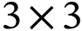:
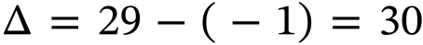
Так как 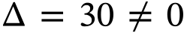, система совместна и имеет единственное решение.
Шаг 3. Вычисление вспомогательных определителей.
- 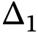 (для переменной ):
В матрице первый столбец заменяется на столбец свободных членов (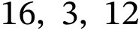):
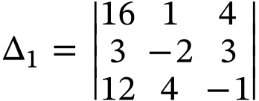
Расчет:
.
- 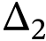 (для переменной ):
В матрице второй столбец заменяется на столбец :
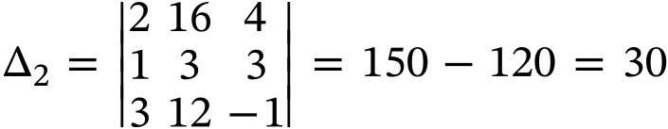
.
- 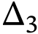 (для переменной ):
В матрице третий столбец заменяется на столбец :
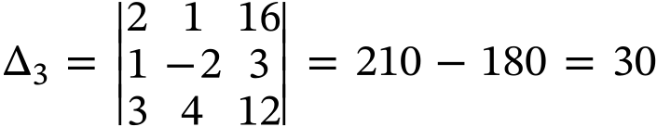
.
Шаг 4. Расчет корней.
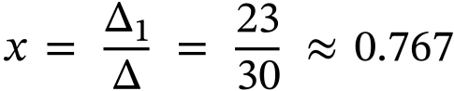
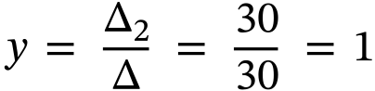
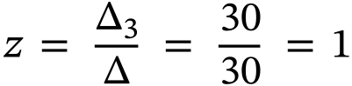
Шаг 5. Проверка (ручная).
Подстановка полученных значений в первое уравнение системы:
(Примечание: в данном примере из источника получается дробным, что демонстрирует точность метода в отличие от приближенных решений).
3.3. Программная реализация (Профиль специальности)
Учитывая специализацию 09.02.13, рекомендуется выполнить проверку ручного расчета с помощью средств языка Python (библиотека NumPy), которые оптимизированы для матричных вычислений,.
Задание для проверки:
1. Создать скрипт, решающий систему линейных уравнений.
2. Сравнить результат, полученный вручную, с результатом работы программы.
Пример кода:
import numpy as np
# 1. Ввод матрицы коэффициентов A и вектора b
A = np.array([,
[1, -2, 3],
[3, 4, -1]])
b = np.array()
# 2. Вычисление определителя (аналог Шага 2)
det_A = np.linalg.det(A)
print(f"Главный определитель: {det_A:.2f}")
# 3. Проверка условия Крамера
if abs(det_A) < 1e-9: # Учет погрешности float
print("Определитель близок к 0, метод Крамера не применим.")
else:
# 4. Решение системы (аналог Шага 4)
# В реальных задачах ИИ используется solve, а не ручной Крамер
X = np.linalg.solve(A, b)
print(f"Решение системы: x={X:.3f}, y={X:.3f}, z={X:.3f}")
Примечание: Использование библиотек линейной алгебры является базовым навыком при разработке алгоритмов машинного обучения,.
Ниже представлены 35 вариантов заданий для проведения практического занятия. Задания подобраны таким образом, чтобы определитель основной матрицы был отличен от нуля, а решения были целочисленными (или удобными для проверки), что соответствует требованиям методики для СПО,.
4.2. ВАРИАНТЫ ЗАДАНИЙ
Задание: Решить систему линейных уравнений методом Крамера. Выполнить проверку.
Вариант | Система уравнений | Ответ (для преподавателя)
1 | 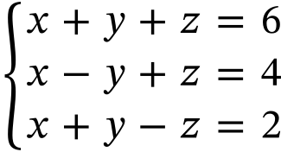 | 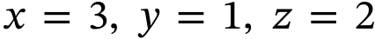
2 | 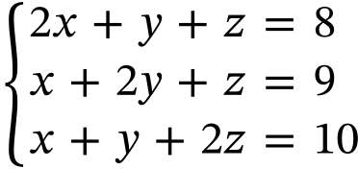 | 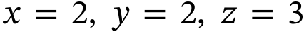
3 | 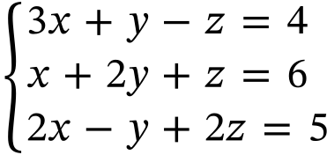 | 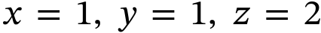
4 | 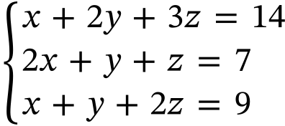 | 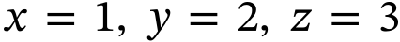
5 | 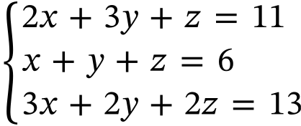 | 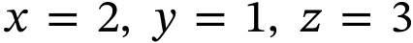
6 | 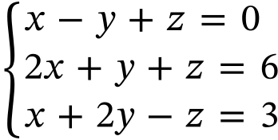
7 | 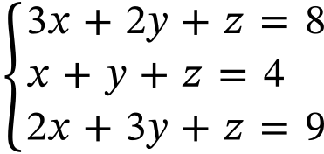
8 | 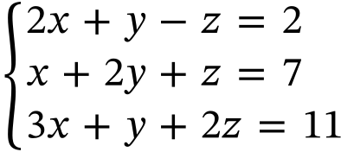 | 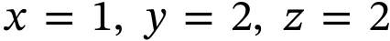
9 | 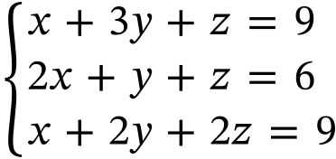
10 | 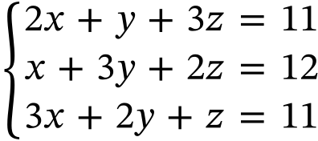
11 | 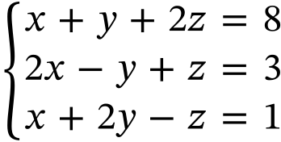 | 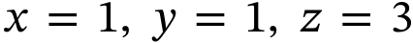
12 | 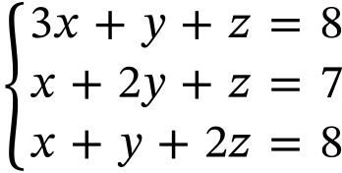 | 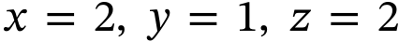
13 | 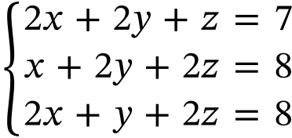
14 | 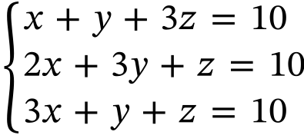 | 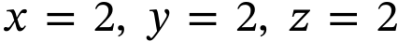
15 | 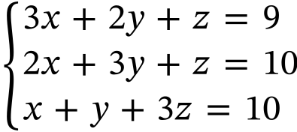
16 | 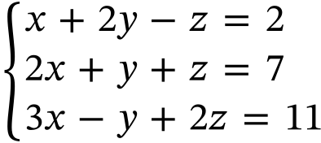
17 | 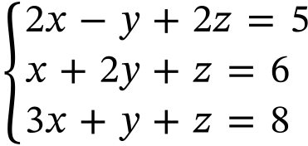
18 | 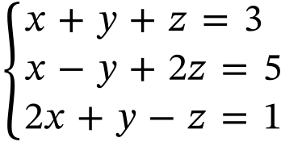 | 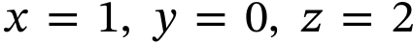
19 | 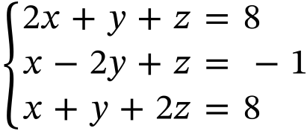
20 | 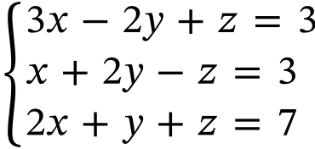 | 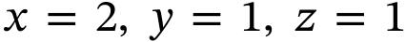
21 | 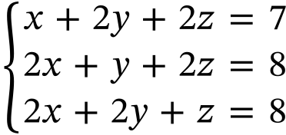
22 | 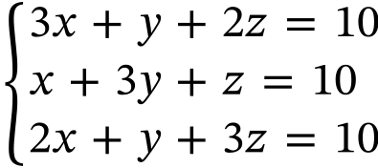 | 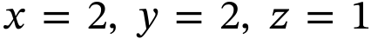
23 | 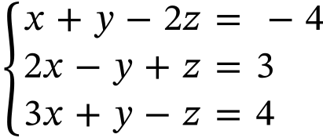
24 | 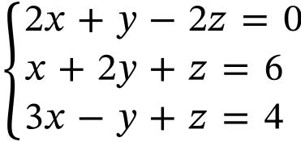 | 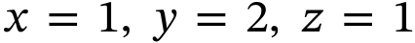
25 | 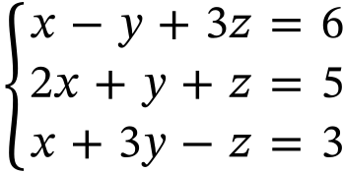
26 | 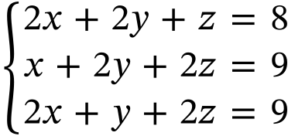
27 | 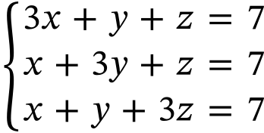 | 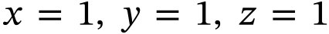
28 | 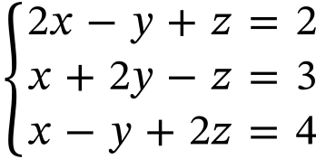
29 | 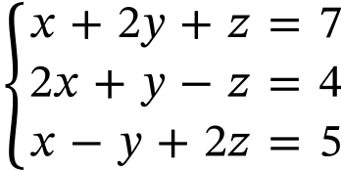
30 | 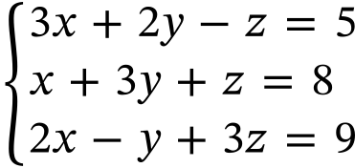
31 | 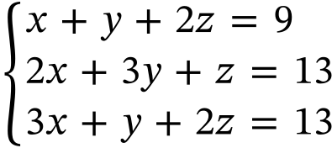
32 | 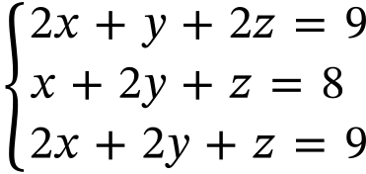
33 | 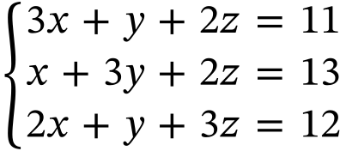
34 | 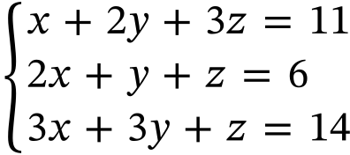
35 | 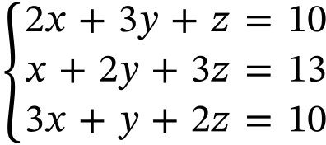
Ниже представлен перечень контрольных вопросов для методического пособия. Вопросы составлены на основе уровней усвоения материала (от знания формул до анализа применимости в профессиональной деятельности) с использованием данных из файлов «grok_report» и «Kramer_Methodology.md».
4. КОНТРОЛЬНЫЕ ВОПРОСЫ
Для защиты практической работы и проверки теоретических знаний используются следующие вопросы:
Блок 1. Проверка базовых знаний (Теория)
1. Формулировка теоремы. При каком условии система линейных уравнений имеет единственное решение, которое можно найти методом Крамера? (Ответ: Если главный определитель матрицы системы отличен от нуля, ),.
2. Расчетные формулы. Запишите формулы Крамера для нахождения неизвестных 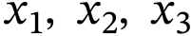. Как формируются вспомогательные определители ? (Ответ: Заменой -го столбца матрицы на столбец свободных членов).
3. Вычисление определителей. Опишите правило Саррюса (правило треугольников) для вычисления определителя матрицы .
4. Анализ решений. Что можно сказать о системе уравнений, если главный определитель , а хотя бы один вспомогательный определитель ? (Ответ: Система не имеет решений / несовместна),.
5. Неопределенность. При каком условии система имеет бесконечное множество решений? (Ответ: и все ).
Блок 2. Геометрический смысл и понимание (Профиль 09.02.13)
1. Геометрия. Какой геометрический смысл имеет определитель матрицы ? (Ответ: Ориентированный объем параллелепипеда, построенного на векторах-столбцах матрицы).
2. Линейная зависимость. Что означает равенство определителя нулю () с точки зрения векторов матрицы? (Ответ: Векторы линейно зависимы, объем фигуры равен нулю, векторы лежат в одной плоскости).
3. Сравнение методов. В чем заключается главное преимущество метода Гаусса перед методом Крамера при решении систем большого размера? (Ответ: Метод Гаусса имеет полиномиальную сложность , а метод Крамера — факториальную, что делает его неприменимым для больших вычислений).
4. Применение в ИИ. Почему при обучении нейронных сетей для решения систем уравнений не используется метод Крамера? (Ответ: Из-за вычислительной сложности; для больших данных используются матричные разложения и итерационные методы).
Блок 3. Практические ситуации (Типичные ошибки)
1. Диагностика. Если при проверке решения подстановкой в систему равенство не выполняется, в каком элементе алгоритма наиболее вероятно допущена ошибка? (Частый ответ: Арифметическая ошибка при вычислении одного из определителей или неверная запись знаков при использовании правила треугольника).

